Gestion des territoires
Dans territoires vous gérez 2 listes. Une première liste “Site de travail” permettant de préciser le lieu de travail d'un salarié. C'est particulièrement utile en cas de multi-activité. Et une deuxième liste “Secteur” permettant de créer sa propre organisation géographique pour qualifier les lieux de résidence des salariés en insertion.

Sites de travail
Cela vous permet d'affecter des salariés à des sites de travail. Vous les paramétrez ici :
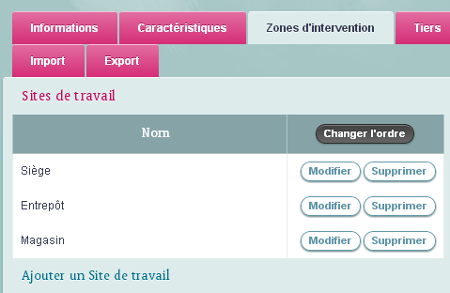
- et vous les utilisez dans l'onglet “Evolution”.
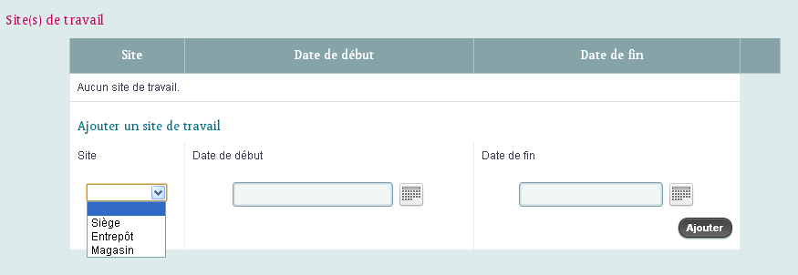
- Le site de travail est maintenant utilisé aussi dans la fiche contrat :
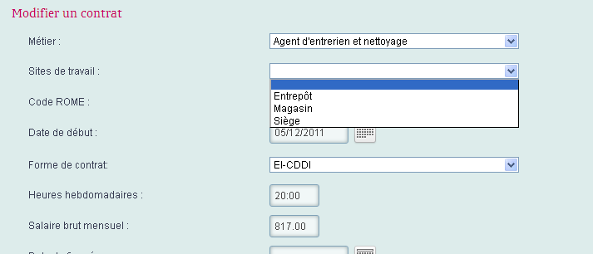

Secteur
- Il sert à situer l'origine du salarié. Par exemple si vous êtes financé par LMCU vous pouvez avoir besoin de géolocaliser les salariés qui habitent la zone LMCU. Vous créez alors des secteurs d'intervention
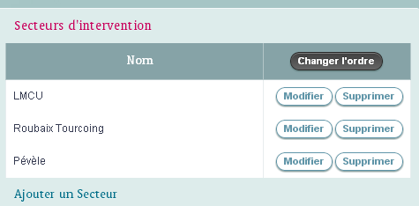
- que vous utilisez dans la page Salariés, Coordonnées, Secteur / Territoire
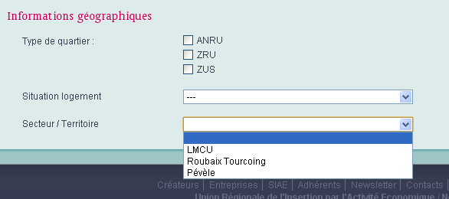
Ces secteurs permettent ensuite de filtrer les salariés pour effectuer des bilans.

